Tárgyi eszköz alrendszer
2000
Készítette: Szomora Rudolf
Tartalomjegyzék

1. Bevezetés 3
2. A rendszer bevezetése 4
2.1. A legfontosabb tudnivalók: 5
3. A rendszer működése 6
3.1. A munka kezdése 6
3.2. A rendszer működési modellje 6
3.3. A program menü szerkezete 6
3.4. Programleírások 7
3.4.1. Tárgyi eszközök adati 8
3.4.2. Állományváltozások 10
3.4.2.1. Beszerzések „101” 11
3.4.2.2. Aktiválások „107” 12
3.4.2.3. Főkönyvi szám módosítás „106’ 14
3.4.2.4. Értékesítés „205” 16
3.4.2.5. Ráaktiválás 17
3.4.2.6. Részleges selejtezés 18
3.4.2.7. Állományváltozás stornírozása 19
3.4.3. Értékcsökkenés 20
3.4.4. Lekérdezések 21
3.4.4.1. Tárgyi eszközök kartonja 22
3.4.4.2. Főkönyvi lekérdezések 22
3.4.4.3. További listák 23
3.4.5. Azonosítók, kódszámok 24
3.4.6. Mentés, visszatöltés 24

Bevezetés

Az 1992.-ben életbelépett számviteli törvény bevezette a tárgyi eszközök fogalmát. Tárgyi eszközként kerülnek kimutatásra a jelenlegi állóeszközök és azok a fogyóeszközök, amelyek egy évnél hosszabb idő alatt használódnak el. Így a régi értelemben vett állóeszközök köre kibővül, egyidejűleg ezen eszközökre vonatkozó előírásokban is változás következik be. Az állomány bővülése ami néhány gazdálkodó esetén az állóeszköz állományt alapul véve a nagyságrendi növekedést is elérheti, valamint a régi állóeszköz értékcsökkenés számítási algoritmusához viszonyítottan jóval bonyolultabb tárgyi eszköz értékcsökkenés számítás mindenképpen indokolttá teszi a gépi feldolgozást.
Programcsomagunk e témakörben nyújt hathatós támogatást a felhasználó számára.
A feladat megoldása során elsődleges szempontnak tekintettük az élőmunkával való takarékoskodást valamint azt a követelményt, hogy a tárgyi eszközök bevezetése a felhasználónál működő és bizonyára jól működő ügyviteli rendben a lehető legkevesebb változtatással járjon. Ezért tárgyi eszköz programunkat úgy alakítottuk ki, hogy az teljes egészében pótolja a régi állóeszköz modult és szervesen kapcsolódjon a volt fogyóeszközöket is magában foglaló anyaggazdálkodási programhoz.
A rendszer szolgáltatásai kiterjednek:
- tárgyi eszköz állomány nyilvántartására
- az állományváltozás könyvelésére
- beszerzés /opcionális csak egyedi telepítéssel /
- aktiválás
- ráaktiválás
- selejtezés
- részleges selejtezés
- eladás, stb.
- terven felüli értékcsökkenés
- egyéb mozgások
- értékcsökkenés számítás
- napi pontosságra elszámolt értékcsökkenés
- éves értékcsökkenés / a társasági adó hatálya alá nem tartozó szervezeteknél /
- tartozék nyilvántartás
- leltárfeldolgozás
Könyvelési szempontból a nyilvántartás kiterjedhet a beruházások figyelésére, majd ezek aktiválására (nem célszerű), vagy csak az aktivált eszközök könyvelésére.
Értékcsökkenés szempontjából a rendszer két kulcson számol(hat).
Az elszámolt értékcsökkenés napi pontosságú.

A rendszer bevezetése

A rendszert a fejlesztők a felhasználóval történt konzultáció alapján az egyedi igényeknek megfelelően telepítik.
A programok betöltését követi a rendszer paramétereinek megadása amelyek közül a legfontosabbak a következők:
- értékhatár
- elszámolási idő
- útvonal (a kapcsolódó, közös állományok elérési útja)
A rendszer alapadati (tárgyi eszközök) két helyről kerülhetnek az adattárba.
- már meglévő számítógépes nyilvántartásból gépi konverzióval
- a hagyományos kartonos állóeszköz nyilvántartásból, elsősorban kézi adatbevitellel
A bevezetési munkák két külön csoportba sorolhatók:
- A fejlesztők gondoskodnak a programok gépre telepítéséről, az üres adatállományok kialakításáról. Vagyis megteremtik a működés gépi feltételeit.
- A felhasználónak viszont gondoskodnia kell ügyviteli rendjének gépi adatfeldolgozásra alkalmassá tételéről.
Felhasználók feladatai
- alfanumerikus azonosítók bevezetése
A rendszerben minden elemet (egyed előfordulást) egyedi azonosítóval kell ellátni. Nem elegendő csupán a tárgyi eszközök beszámozása, ugyanígy kell azonosítani a szervezeteket, raktárakat, dolgozókat, tartozékokat, stb.
- A felhasználó bevezetési munkáinak első, géphez kötött tevékenysége az induló adatok felvitele.A felviteli sorrend kötött, attól eltérni nem szabad.

Törzsadatok felvitele:
- Vállalati adatok
Menüpont: TECHNIKAI BEAVATKOZÁSOK -> VÁLLALATI ADATOK
- Vállalat száma (bármi lehet, ha a felhasználó tölti ki)
- Vállalat neve, címe stb
- A befektetett eszközök közé tartozó nem tárgyi de e programmal nyilvántartandó eszközök jellemző (megegyező) főkönyvi szám része pl. immateriális javak -> 113
- Értékhatár: azon összeg amely alatt az eszköz egyösszegben leíródik.
- Felezési értékhatár: azon összeg amely alatt az eszköz két lépésben, az aktiválás évében 50%, majd a rákövetkezőben a maradék 50%-al íródik le.
- Az utolsó elszámolt értékcsökkenés időpontja
- Szervezeti egységek felvitele
Menüpont: 7. TECHNIKAI BEAVATKOZASOK SZERVEZETEK karbantartása
- A költségelhatárolási céloknak megfelelően kialakított szervezeti állomány gépre vitele.
- Ha nincs rá igény elegendő egyetlen üres szervezet felvitele is.
- Kezelését ld. Programleírások - Szervezet karbantartás
- Főkönyvi kartonok nyitása
Menüpont: 7. TECHNIKAI BEAVATKOZASOK FOKONYVEK karbantartása
- A tárgyi e. nyilvántartásban érintett főkönyvi állomány gépre vitele.
- Kitöltetlenül csak az egyszeres könyvvitelűek hagyhatják.
- Kezelését ld. Programleírások - Főkönyvek karbantartás
- Raktárak felvétele
- Opcionális, sőt csak abban az esetben szabad kitölteni, ha vásárolt tárgyi eszközöket az aktiválásig raktárban tartják, ill. az üzemkörön kívüli eszközök raktárra kerülnek.
- Programja: a raktárak felvitele a szervezeti törzsben történik, úgy, hogy a szervezetszám első jegye kötelezően "R" betű kell legyen amit közvetlenül a raktár azonosítója követ max. 4 hosszban.
- Dolgozók felvitele
Menüpont: 7..TECHIKAI BEAVATKOZASOK DOLGOZO felvétele.
- Opcionális. Csak dolgozónkénti tárgyi e. nyilvántartás estén szükséges.
- A rendszer ezen törzsadatai mint a főkönyvi számok, szervezetek, dolgozók, stb. átvehetők más alrendszerekből is a VALLALAT rekordban megadott paraméterek szerint.
- Kezelését ld. Programleírások - Dolgozó karbantartása
- Tárgyi eszközök felvitele
A rendszer alapadati (tárgyi eszközök) két helyről kerülhetnek az adattárba.
- a régi fogyóeszköz nyilvántartásból, elsősorban gépi konverzióval
- - a régi állóeszköz nyilvántartásból, elsősorban kézi adatbevitellel
- Kezelését ld. 1..TARGYI ESZKOZOK ADATAI ,

A legfontosabb tudnivalók:

- Induló adatatok géprevitele:
- Ki kell tölteni a vállalati adatok leíró és paraméter mezőit
- Be kell állítani a vállalati adatoknál az utoljára elszámolt Értékcsökkenés dátumát. Pl.: 1997.12.31. ha 98. Jan. 1 –el kezdünk.
- Tárgyi eszközök alapadatai:
- Kötelező: azonosító, rövid név, aktiválás dátum(ha aktivált), főkönyvi szám, Értékcsökkenés főkönyvi szám, költséghely
- Kötelezően meg kell adni minden eszköznek a besorolás szerinti ÉRTÉKCSÖKKENÉS kulcsát függetlenül attól, hogy annak 30 000.-Ft alatti-e a bruttója.
- Nincs écskulcsa és nem is szabad megadni a beruházásoknál kivéve, ha szándékosan értékcsökkenést akarunk rászámolni, a földterületnél, műalkotásnál stb.
- Az induló adatok helyességét a „Kimutatás főkönyvi számonkénti listával ellenőrizni kell. Addig nincs nyitás amíg teljes egyezőség nincs.
- Év nyitása
- Nem szabad kihagyni. Az első alkalommal sem és utána is minden év befejezte után futtatni kell.
- Első alkalommal lehet jan.1- től eltérő is.
- Az értékcsökkenés számításának pontossága: nap kivétel a költségvetési szervek
- Az értékcsökkenés tetszőleges időpontig számolható el.
- Javasolt a negyedévi és év végi időpont
- Értékcsökkenést csak az adott időszak forgalmának könyvelése után szabad futtatni.
- A listák többsége A3-as formátumú leporellóra készült és keskeny nyomtatón értelmezhetetlen formában jelennek meg, de minden lista nyomtatása Alt+F10 hatására átirányítható fájlba, ami WORD-ben tovább szerkeszthető és más formátumban nyomtatható.
- A forgalmi bizonylatokat egy eszközre vonatkoztatva időrendi sorrendben kell könyvelni.

A rendszer működése

A munka kezdése
A program betöltése a TARGYI alkönyvtárba történő belépéssel kezdődik:

CD TARGYI ENTER
A program indítása un. BAT fájlból történik a:
TARGYI 00 ENTER

A rendszer működési modellje
Nyitó adatok
felvitele
Nyitás
Állományválto-zások könyvelése
Értékcsőkkenés számítás
(Zárás)
Nyitás

A program menü szerkezete
Ha helyesen indítottuk a programot, megjelenik a rendszer főmenüje.
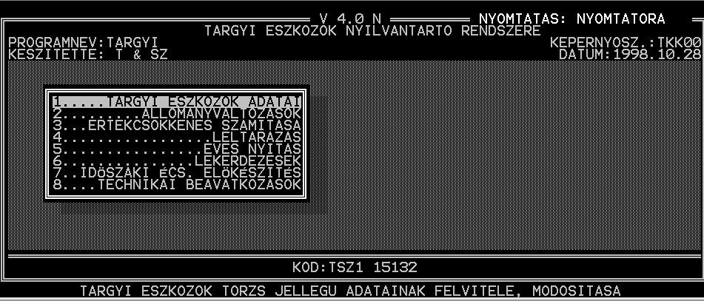

Minden főcsoporton belül további tevékenység csoportok találhatók, amelyek elemi funkciói egy újabb keretben jelennek meg. A funkció kiválasztása a cursor mozgató (⬆⬇➔⬅) billentyűkkel történik úgy, hogy az inverz mezőt föl, le mozgatva ráállunk a megfelelő tevékenységcsoportra, vagy a kívánt funkció azonosítószámát ütjük le.
A rendszer egészére vonatkozó általános konvenció, hogy az Esc billentyű lenyomása a működési hierarchia eggyel magasabb szintjére való visszatérést eredményezi.
A program menüszerkezete a következő:
- TÁRGYI ESZKÖZÖK ADATAI (Induló adatok felvitele (kézi úton)
- GÉPEK, BERENDEZÉSEK
- INGATLANOK, EPÜLETEK
- IMMATERIALIS JAVAK
- TARTOZÉKOK
- ÁLLOMÁNYVÁLTOZÁSOK (Tárgyi eszköz mozgások)
- ÉRTEKCSÖKKENÉS SZÁMÍTÁSA (Értékcsökkenés elszámolása)
- NAPI (pontosságú) ÉRTEKCSÖKKENÉS
- ÉVES ÉRTÉKCSÖKKENÉS (Csak Költségvetési szervek részére)
- LELTARAZAS (Leltár előkészítés, felvitel, kiértékelés)
- ÉVES ZÁRÁS (Zárás, Új év nyitása)
- LEKÉRDEZÉSEK (Feladások, katalógusok, kimutatások, stb.)
- TÁRGYI ESZKŐZŐK KARTONJAI
- FŐKŐNYVI FELADÁS
- KIMUTATAS FŐK.SZÁMONKÉNT
- KŐLTSÉGHELYENKÉNTI LISTA
- LEIRT ESZKÖZÖK LISTÁJA
- ESZKÖZÖK KATALOGUSA
A lekérdezések paraméteres listázóval készültek így egyedi igények szerint változtathatók
- TECHNIKAI BEAVATKOZÁSOK (Törzskarbantartások, indexelések)
- VÁLLALATI ADATOK
- FŐKÖNYVI ADATOK
- SZERVEZETI ADATOK
- DOLGOZÓK ADATAI
- WINCHESTERES LISTÁK
- ADATOK UJRARENDEZÉSE

Programleírások
A program működtetéséhez a menüstruktúrában kiválasztott menüpont útján jutunk.
A programok általános jellemzői:
Minden programnak van saját képernyője, még a listázó programokat is un. munkaképernyő segítségével indíthatjuk. Ezek a képernyők az alsó jól elhatárolt részben tartalmazzák a billentyű kezelési információkat amelyekkel a programot vezérelni lehet.
Vannak általános, minden programra azonos működési mechanizmust kiváltó billentyűk:
Enter adatmező bevitel
Esc a menüpontból való kilépés
Hom az adott mező elejére állás
<- utolsó karakter törlés
Ctrl és Y a mező tartalmának törlése
⬆ ugrás az előző mezőbe
⬅➔ mozgás a mezön belül
F4 az adott rekord törlése (törzskarbantartásoknál)
F3 számológép behívása (input mezőben működik csak)
Alt F10 listázás átirányítás fájlba (fájlnév megadással
? Törzsadat azonosító mezőjében leütve a választható rekordokat mutatja. A „?” mögé gépel rövid jellemző karaktersor szűkíti a keresés eredményét.

Tárgyi eszközök adati
Induló adatok felvitele (kézi úton)
A program feladata: A gazdálkodó szervezet tárgyi eszközeinek gépre vitele, a feldolgozáshoz szükséges adatok tárolása. Azaz az induló állapot felvitele ahonnét a nyilvántartás már e program segítségével történik.
A program neve: TARGYIKAR
A képernyő száma: TKK01
Működése: A program a leltári szám bekérésével kezdődik. A beadott azonosítót a gép keresi a már felvitt cikkek között és amennyiben ilyet talál úgy a képernyő fejlécében a MODOSITAS felirat jelenik meg. Módosításkor az eszköz már kitöltött adatai szabadon változtathatók.
F4 hatására az eszköz törlődik.
A billentyűzet kezelésére vonatkozó utasítások a képernyő alján találhatók.
Egy tárgyi eszköz felviteli képernyője:
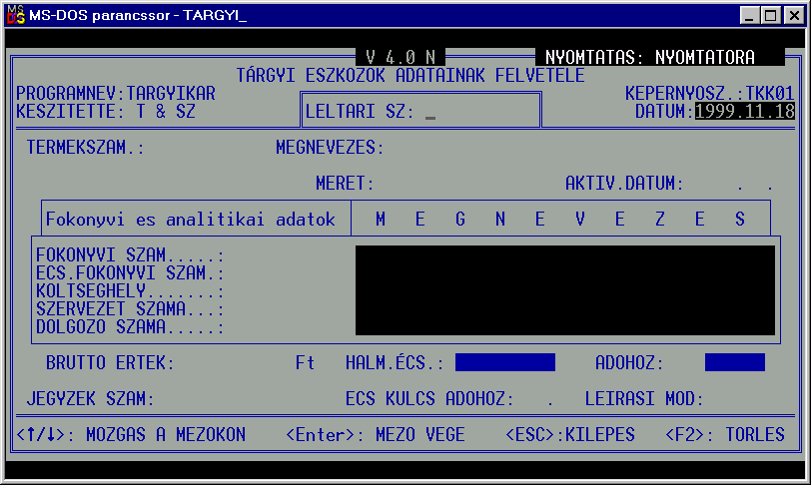

Adatbeviteli mezők tartalma:
- Leltári szám:
A tárgyi eszköz egyedi azonosítója a leltári szám aminek maximális hossza 11 jegy lehet. A rövidebb azonosítót a rendszer balra igazítja. Minden önállóan aktivált tárgyi eszköznek egyedi azonosítójának kell lennie. A rendszer megengedi a csoportos nyilvántartást is, de ebben az esetben a csoport minden egyes elemének az értékcsökkenés és költségelszámolás szempontjából teljesen megegyező paraméterekkel kell rendelkeznie. Kitöltése kötelező. A mezőben leütött „?” –re a már felvitt adatok láthatók.
- Termékszám:
Egy olyan csoportképző kód amely lehetővé teszi az azonos termékek csoportos nyilvántartását. Pl. hol és kinél van fúrógép. Ez esetben a termékszámba a „fúrógép” kell legyen.
- Aktiválás dátuma:
A felvitelnél különösen nagy hangsúlyt kell fektetni az aktiválás dátumára. Ez nem lehet nagyobb, mint a rendszer indításának (első ÉCS kezdeti) dátuma. Ugyanakkor a tárgyi eszköz nyilvántartásba felvett beruházások esetén TILOS kitölteni, mert az értékcsökkenés elszámolásának megkezdése az aktiválás dátuma alapján történik. Ha a rendszerbe felvett beruházásnak kitöltött aktiválási dátum van, akkor arra a gép Értékcsökkenés -t fog számolni!!!!
- Főkönyvi szám:
A tárgyi eszköz számlatükör szerinti főkönyvi száma. Csak a főkönyvi törzsbe felvett azonosító adható meg. Max. 7 jegy hosszú lehet Csak számból és spaceből állhat. Részkulcs beadása esetén az első egyezőt vezeti elő a gép. Még nem aktivált tárgyi eszköz esetén a beruházás főkönyvi számát kell megadni. Kitöltése kötelező!!!!!
- Értékcsökkenés főkönyvi szám
A tárgyi eszköz számlatükör szerinti écs főkönyvi száma. Csak a főkönyvi törzsbe felvett azonosító adható meg. ld Fök.szám Kitöltése csak az aktivált és nem 0 kulcsú tárgyi eszköznél kötelező.
- Költséghely
Az értékcsökkenés elszámolásának költséghelye (5,6,7) Csak a főkönyvi törzsbe felvett azonosító adható meg. Kitöltése 0-nál nagyobb nettóérték estén kötelező!
- Szervezet szám
Munkahelyi tárgyi eszközök (fogyó) munkahely kódja. Raktárban tárolt beruházás, vagy már használatba vett, de leadott tárgyi eszköz esetén egy "R" + raktárszám. Kitöltése nem kötelező. Hossza max: 5 kar.
- Dolgozószám
Névre szóló tárgyi eszközök (fogyó) dolgozó kódja. Kitöltése nem kötelező. Hossza max: 11 kar.
- Bruttó érték
Alapadat szerint
- Halmozott értékcsökkenés
Az eddig elszámolt Értékcsökkenés
- Halmozott értékcsökkenés adóhoz
Az eddig elszámolt adó szerinti halmozott értékcsökkenés
- Jegyzékszám
- ITJ, SZJ, építmény jegyzék szám stb.
- A jelölő kóddal együtt kell beírni Pl.: ITJ43
- Értékcsökkenés. kulcs adó
Az 19xx. évi adótörvény szerinti amortizációs kulcs Kitöltése kötelező!
- Leírási mód
0 – nincs Értékcsökkenés számítás, vagy a felhasználó maga számolja el az értékcsökkenést A kiszámolt értékcsökkenést a 199-es mozgásszámmal1 le kell könyvelni mint normál mozgást az ÉCS futtatás előtt.
- % os leírási kulcs
2 - évek száma szerinti
egyéb leírási mód pl.: degresszív, nettó érték alapján, stb. csak egyedi telepítés esetén.
- Értékcsökkenés. kulcs számvitelhez
Figyelem! Kisértékű tárgyeszközök esetén is azt a kulcsot kell megadni ahova az eszköz ITJ, vagy SZJ stb. besorolása szerint tartozik, vagyis nem 100%-ot, vagy 50% ot hanem a rendes besorolási százalékot kell megadni pl.:14.5%-ot. 0-s leírási mód esetén is ki kell tölteni.
Az értékhatár figyelés beállításait a VÁLLALATI ADATOK menüpontban kell elvégezni!

A leírási mód beadását követően megjelenik egy ablak ahol az előző adat függvényében értelemszerűen leírási % -ot teljesítményt, vagy leírási évek számát, stb. lehet beadni. Az adatok bevitelét a: "MINDEN ADAT RENDBEN? (I/N) <F10> RENDBEN ES RESZLETEZO ADATOK FELVITELE" üzenet követi ahol:
„I” hatására a rekord felíródik
„N” elveszik
„F10” felíródik és további adatok vihetők fel(itt vihető be gépek esetén amennyiség is)
Ezt a menüpontot addig és csakis addig kell és lehet használni, amíg a teljes nyitó állomány felvételre kerül.
A nyitó adatok helyességét a - lekérdezések – kimutatás főkönyvi számonként – menüpontban készített listával kell ellenőrizni
A felvitel során csak akkor célszerű egy újabb tárgyi eszköz csoport felvitelébe belefogni, ha a már felvitt csoport főkönyvi összesítője megegyezik az meglévő nyilvántartással.

A nyitó adatok teljeskörű felvitele után a nyitást el kell végezni!

Az év megnyitása után a nyitó állomány csak rendszer felügyeleti beavatkozás mellett lehetséges.
A nyitási időpont nem feltétlenül naptári év kezdetére kell, hogy essen

Állományváltozások
A program feladata: A gazdálkodó szervezet tárgyi eszközeiben bekövetkezett változások könyvelése, tárolása.

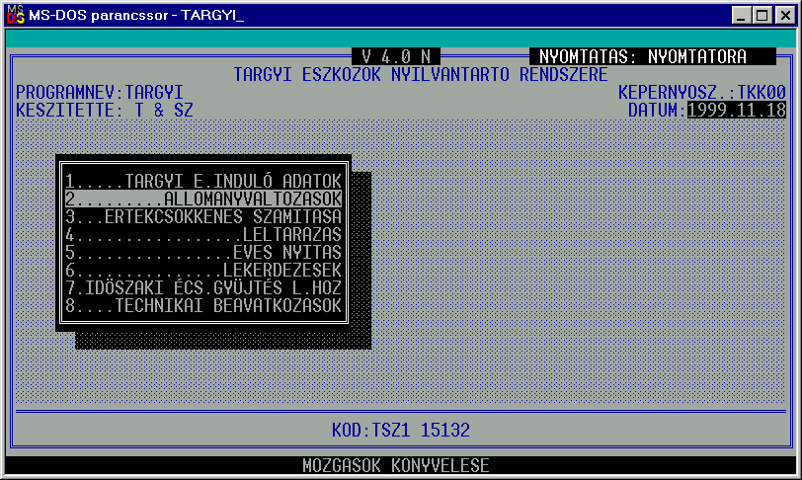 A program az alábbi menűböl hívható:

A mozgások típusa egy három jegyű kódszám megadásával választható ki.
A mozgásszám felépítése:
y
xx

Mozgás nem

Mozgás irány
Ahol a mozgásirány „1” – állomány növekedés
„2” – állomány csökkenés
A rendszerrel telepített mozgás nemek a következők:
stno
205 105 ERTEKESIT.
106 206 KOLTSH.VALTAS TELJ.
107 207 RAAKTIVALAS,AKTIVAL.
209 109 LEAKTIVALALAS
210 110 RESZLGES SELEJTEZES
113 213 SAJAT ELOALL.TARGYI
215 115 RESZLEGES ERTEKESIT.
216 116 SELEJTEZES
217 117 KARES. MIATTI VESZT.
121 221 FELERTEKELES
222 122 LEERTEKELES
199 299 ERTEKCSOKKENES

Beszerzések „101”
Beruházásként beszerzett eszközök nyilvántartásba vétele. Csak külön felhasználói igényre telepített mozgáskód. (nem javasolt) Hatására a vásárolt vagy, saját beruházásban készülő eszköz a „15XX”–ös számlaosztályba kerül. Az eszközre további összegek ráhalmozhatók. Gépi értékcsökkenés elszámolás nincs.
Vásárolt tárgyi eszközök beruházásként történő nyilvántartásához használt mozgás. Nem javasolt könyvelési mód. Abban az estben kell így könyvelni, ha mindenképen igény van az eszköznek tételes beruházási nyilvántartására, mert pl. a főkönyvi program nem képes kimutatni a beruházásokat.
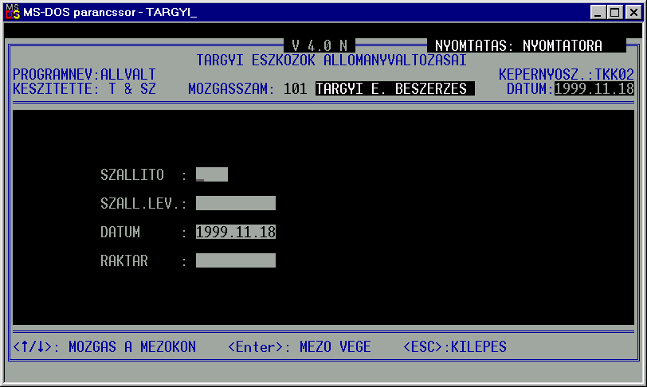

Aktiválások „107”
Új tárgyi eszközök felvitelére szolgáló mozgásszám
A program az aktiválás alapjául szolgáló számla vagy egyéb bizonylat fejléc adatainak bekérésével kezdődik.
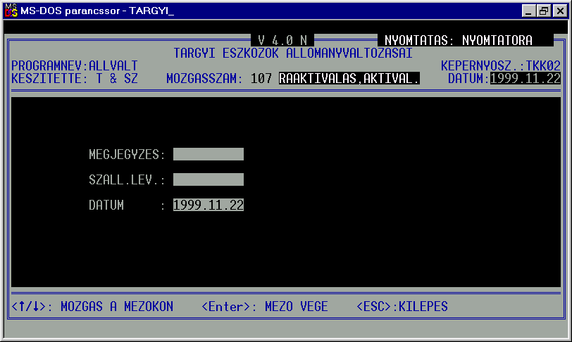

A fenti mezők kitöltése után, az aktiválandó eszköz adatainak kitöltése következik az alábbi minta szerint.
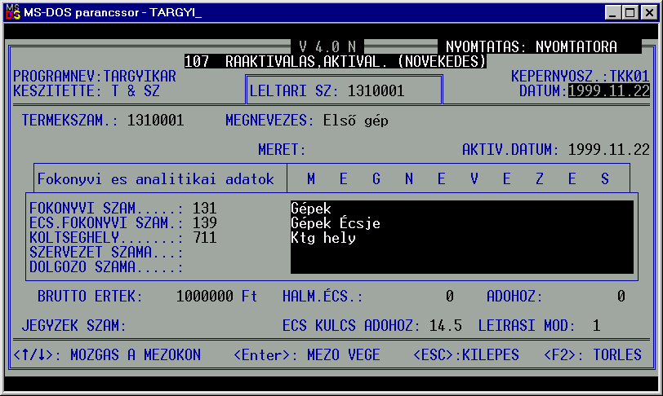
- Az értékadatok közül csupán a bruttó érték megadása a jellemző.
- Az elszámolt értékcsökkenés mezőbe ritka kivételtől eltekintve „0”-át kell írni.
- „Écs kulcs adóhoz” mezőbe csak abban az estben kell adatot írni, ha az eltér a számvitelitől.
- A leírási mód (ld. X.oldal) normál lineáris leírásnál „1”
- Ezután egy kis ablakban a számvitel szerinti écskulcs bekérése következik ld.: alábbi minta:
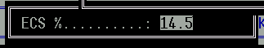

- A számszaki adatok bevitele után az eszközre jellemző műszaki adatok bevitelére van mód az alábbi minta szerint. a.) ábra.
Ennek adattartalma az eszköz fajtájától függően más-más lehet. Építmények esetén pl: az alábbi: ld.: b.) ábra

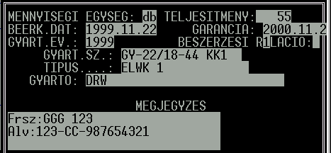
a.) ábra

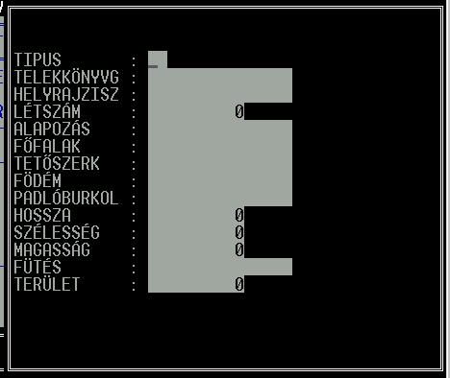
b.) ábra

Főkönyvi szám módosítás „106’
Technikai jellegű mozgás.
Arra szolgál, hogy segítségével átvezessük az eszköz adataiban bekövetkezett változásokat. Ilyen pl.: a költséghely változás, vagy az évente esetlegesen bekövetkező adókulcs módosítás
Itt is a bizonylat fejléc adataival kezdődik az adatbevitel.
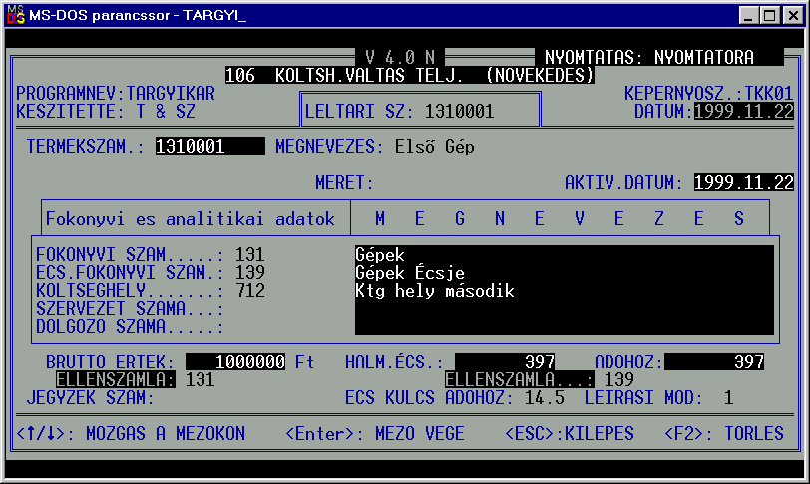
Jellemzői:
- A mozgás előtti adatokat a program elővezeti.
- Ezek közül azokat kell felülírni, amelyekben a változás bekövetkezett.
- A bruttó és halmozott Értékcsökkenés adatok nem változtathatók.
- E mozgás analógiájára történik az ecskul, a szervezet, dolgozó szám módosítás.
- Költségvetési szervezetek ezzel a mozgásszámmal tudják a „0”-ra leírt eszközeiket átvezetni a leírtak számlaosztályába.

Értékesítés „205”
Az eladott eszközök állományból történő kivezetésére szolgál.

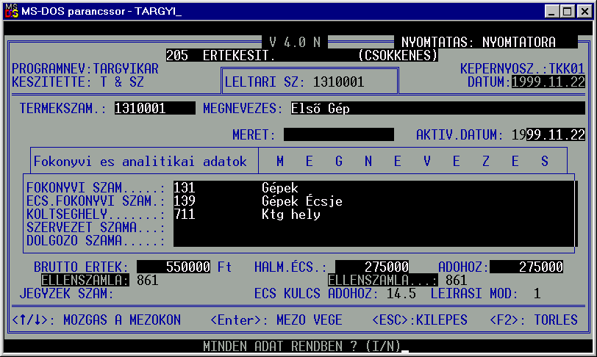

A program a „HALM ÉCS.:” és az „ADOHOZ” mezőkbe kiírja a kivezetésre kerülő elszámolt értékcsökkenést.
Az „ELLENSZÁMLA” rovatba merül az a főkönyvi szám, amin a nettó érték lecsapódik.

Ráaktiválás

Már meglévő eszköz értékének növelésére szolgál
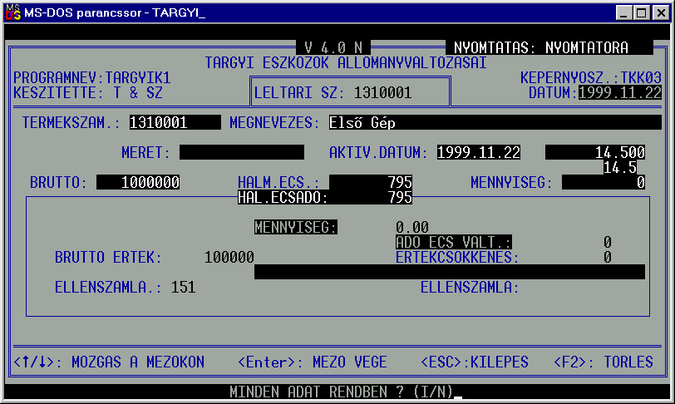

A „MENYISÉG” mező szerepe:
- Csak abban az esetben kell és szabad kitölteni, ha a csoportosan nyilvántartott eszköz darabszáma (leltár szerint) növekszik.
- Tévesen megadott adat ahhoz a hibához vezethet, hogy az eszköz egy darabra számított ára az egy összegben elszámolható értékhatár alá esik és ez esetben, ha az aktiválás éve is egyezik, az eszköz leíródhat.
Az értékcsökkenés mezőkben „0”-t kell hagyni.
A „HALM.ECS., HAL.ECSADO” mezőkbe az eddig elszámolt értékcsökkenés adatok kerülnek, tájékoztató jelleggel.

Részleges selejtezés
Egy meglévő eszköz értékének csökkentésére szolgáló mozgás
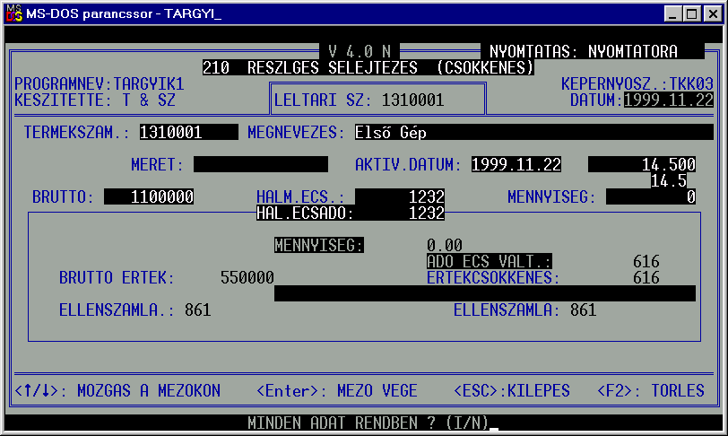

Az adatok bevitele a mennyiség mezővel kezdődik.
Ha az eszköz több darabos, azaz csoportos nyilvántartású akkor a beadott mennyiség arányában - ami nem lehet több mint az összes mennyiség - a program megarányosítja a kivezetésre kerülő bruttó értéket, valamint a hozzá kapcsolódó értékcsökkenéseket.
Egy darabos, vagy „0” darabszámú eszköz esetén a kivezetésre kerülő ÉCS-t a program a bruttó értékek arányában határozza meg.

Állományváltozás stornírozása
Rontott könyvelés javítása.
Alapszabály: Stornírozni mindig csak a legutolsó mozgástételt lehet!
Pl.:
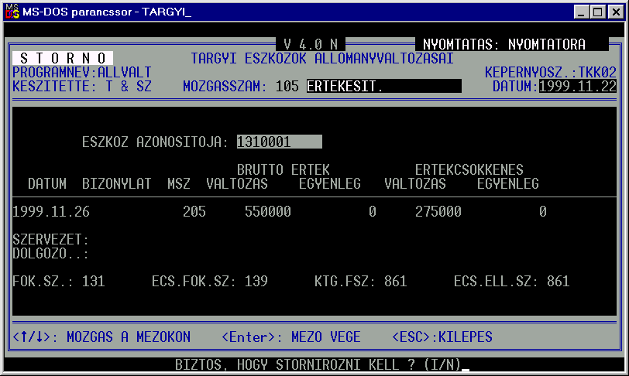

Ha tehát egy eszköz forgalmának a második tételét szeretnénk törölni, de azt követi még ’n’ számú mozgás akkor előbb azokat kell hátulról visszafelé stornírozni, amíg a kívánt tételhez el nem jutunk.
A hibás tétel javítását követően a mögötte lévő forgalmat újra le kell könyvelni!
A stornírozás a mozgásirány (a mozgásszám első jegye) cseréjével történik.
’2’-es ha az eredeti ’1’-es volt
’1’-es ha az eredeti ’2’-es volt
Ezután már csak az azonosítót kell megadni és a program törli is a legutolsó forgalmi rekordot.
Stornírozás ÉCS futtatás után (lezárt időszakra)
Az Écs számítása nem csupán egy számviteli feladat, de egyben lezárja a könyvelés időszakát is. Ezért célszerű az értékcsökkenés elszámolásának befejező időpontját a számviteli zárási időszakhoz igazítani. Pl.: 19xx.12.31 vagy
19xx.03.31 és 19xx.06.30 ..., vagy 19xx.01.31. és 19xx.02.28.
Az écs elszámolását célszerűen mindig egy főkönyvi feladás követi.
Pontosan ebből adódóan mivel az elszámolt écs alapján a forgalom feladásra került a főkönyvnek écsvel lezárt időszakra vissza stornózni egy kicsit bonyolultabb
- Lépésben a Technikai beavatkozások Vállalati adatok utolsó écs ideje „napi’ rovatát át kell állítni 19xx.01.01-re.
- Végrehajtani a stornírozást
- Újra könyvelni amit kell
- Újra futtatni az écs elszámolást (időszak vége: az eredeti dátum, amit 19xx.01.01-re. javítottunk) Ilyenkor csak a stornóval érintett tételek écs-je számolódik újra.
- Az új és a régi feladás különbözetét a főkönyvnek feladjuk.

Értékcsökkenés
A program az alábbi választási lehetőséget biztosítja:
- NAPI ERTEKCSOKKENES
- EVES ERTEKCSOKKENES (Költségvetési szervek részére)
A napi értékcsökkenés azt jelenti, hogy az értékcsökkenés számítása napra pontos. Vagyis egy eszközre annyi Écs számolódik ahány napra az üzembe volt helyezve, de maximum a bruttó értékéig. A program az elszámolási időszak végét kéri be. Lehetőleg ez essen egybe a könyvvitel hagyományos zárási időszakaival.
Semmiképp se legyen nagyobb az aktuális év december 31-nél.
Az écs futtatása előtt győződjünk meg arról, hogy a könyvelésünk helyes-e, mert écs után javítani körülményesebb.
A program elszámolja minden eszközre az utolsó elszámolástól az időszak végéig terjedő időszakra jutó értékcsökkenést a megadott kulcsok szerint.
A dátumok bekérési képernyői:
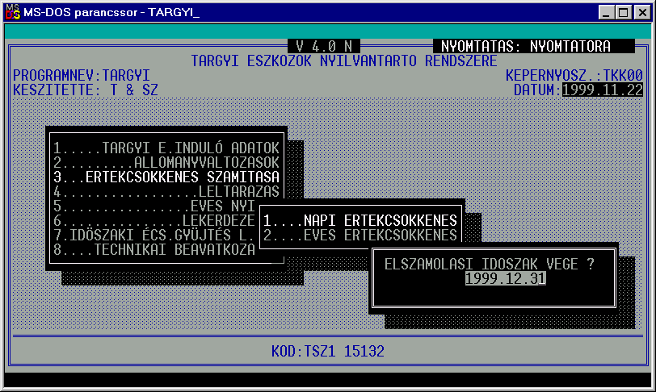

Lekérdezések
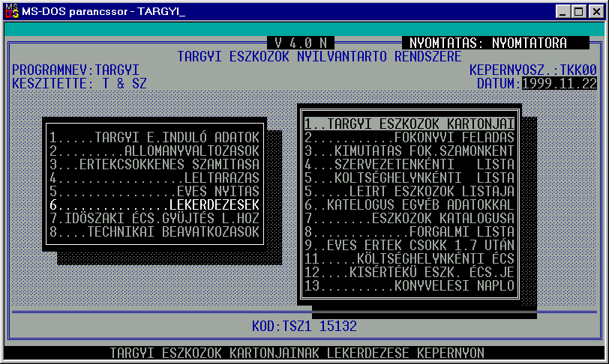
A lekérdezések kezelése értelemszerű.
Egyetlen kikötés van, hogy a 9 éves értékcsökkenés lekérdezés előtt futtatni kell a 7..IDŐSZAKI ÉCS ELŐKÉSZÍTÉS menüpontot.

Tárgyi eszközök kartonja
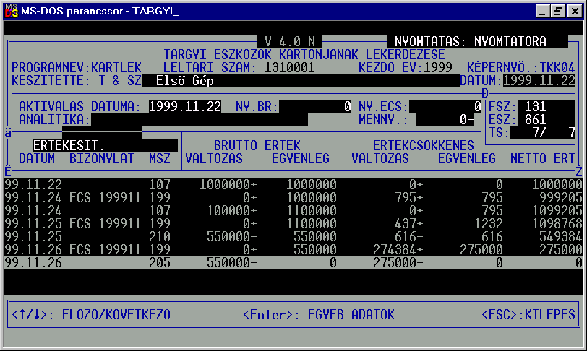

Nyomtatatóra történő lekérdezésnél az AZONOSÍTÓRA sorrendet kell választani. A tól –ig határokba a listázandó azonosítók alsó és felső határát ill. teljes listánál üres-et kell megadni.

Főkönyvi lekérdezések

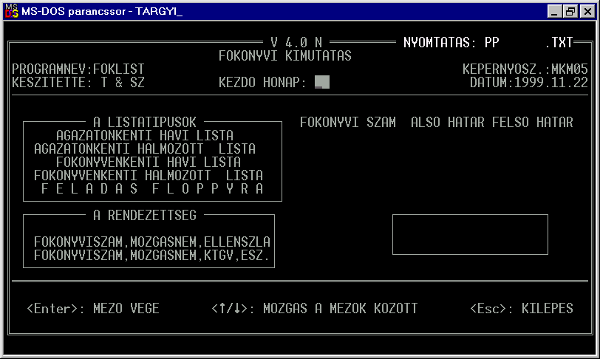
- Akár a képernyős, akár a nyomtatott feladás esetén a kezdő hónap az adott időszak (a még fel nem adott) Kezdő hónapja.
- A főkönyvi szám intervallum alsó és felső értékét célszerű a lehető legszűkebbre választani, mert a rendszer a nem mozgott számlák kartonjait is kinyomja.
- Negyedévenkénti Écs elszámolás esetén a “FŐKÖNYVENKÉNTI HALMOZOTT LISTA” választása a legcélravezetőbb úgy hogy a kezdőhónap a negyedév első hónapja, vagyis: 1, 4, 7, 9

További listák

Ezen listák kezelése nagyon egyszerű és tartalmuk a címükből könnyen kikövetkeztethető.
Ezért csupán a listázandó intervallum megadási módjait mutatjuk be.

KIMUTATÁS FŐKÖNYVI SZÁMONKÉNT

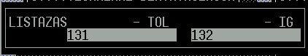

Fők.szám alsó határ
Fők.szám felső határ

Szervezetenkénti lista
Tól- Ig-be a szervezet mezőbe beírt adatok alsó és felsó határát kell megadni

Költséghelyenkénti lista
Tól-ig mezőkbe a Költséghely alsó és felsó határát kell beírni
Forgalmi lista

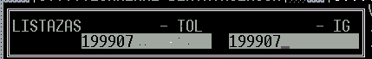

A listázandó időszak kezdő évszáma
A mozgásnem alsó határa

A tól-ig mezőkbe: a lisázandó időszak kezdő évszámát majd, a mozgásnem alsó határát kell megadni

Éves értékcsökkenés
A tól-ig mezőkbe a főkönyvi szám alsó és felső határát kell megadni

Amennyiben nem az adott év, vagy annak a lista készítéséig elszámolt időszakára eső értékcsökkenés kell a listára úgy futtani kell a Főmenü 7.-es pontját!!!!

Azonosítók, kódszámok
- Az azonosítókkal szemben a rendszer minimális tartalmi és formai követelményt támaszt.
Tartalmi követelmény:
- Egy egyedtípuson belül két egyforma azonosító nem lehet.
- Ennek betartását a rendszer ellenőrzi, így a hiba lehetősége nem áll fenn.
- Az azonosítók lehetnek beszélő kódszámok, folyamatos sorszámok ill. ezek kombinációja.
- formai követelmények
A rendszernek az alkalmazott azonosítókkal szemben formai követelménye nincs.
A tárgyi eszköz egyedi azonosítója a leltári szám, aminek maximális hossza 11 jegy lehet. A rövidebb azonosítót a rendszer balra zárja. Minden önállóan aktivált tárgyi eszköznek egyedi azonosítójának kell lennie. A rendszer megengedi a csoportos nyilvántartást is, de ebben az esetben a csoport minden egyes elemének az értékcsökkenés és költségelszámolás szempontjából teljesen megegyező paraméterekkel kell rendelkeznie.
Kitöltése kötelező. Üres, csak az anyagrendszerből átvett értékhatár (20 000.-Ft) alatti cikkek estén lehet. (Ilyenkor a tárgyi eszközt a TERMÉKSZÁM, SZERVEZET, DOLGOZO, EGYEB mezők azonosítják, de ez speciális eset, csak egyedi telepítésre.)
Az üres leltári számú tárgyi eszközök feldolgozása erősen korlátozott. Gyakorlatilag nyilvántartás jellegű, értékcsökkenés nem számolható el rá, a mozgások közül csak a költséghely átsorolás (átadás) és selejtezés, eladás használható. Egyszerűsége miatt mégis előnyösen használható.
A termékszám szolgál a régi fogyóeszközök cikkszám mélységű nyilvántartása és a tárgyi eszközök egyedi azonosítása közti kapcsolat tartására.
Egy olyan csoportképző kód amely lehetővé teszi az azonos termékek csoportos kimutatását. Vagyis kitöltése esetén kilistáztatható, hogy bizonyos eszközök hol és kinél találhatók.
A kódszámok
A rendszerben egyetlen, a működéshez elengedhetetlenül szükséges kódszám van a "Mozgásszám".
Mozgásszám: 3 jegyű kódszám
1. jegye: 1 növekedés
- csökkenés
Ez független attól, hogy bruttóra, vagy értékcsökkenésre vonatkozik
2-3.jegye: vállalat által kialakított mozgásnem
ld. Mozgásszám jegyzék
Amennyiben a mozgásirány ellentétes a mozgásnem szerinti alapértelmezéssel úgy a képernyőn a "STORNO" felirat jelenik meg.

Mentés, visszatöltés

A mentéseket az indító BAT menüpontjai szerint kell végezni
Visszatölteni csak a program külön kérésére kell és szabad

 | Tárgyi eszköz mozgászámok
 | általános
MN | MNEV | BTIP
01 | TARGYI E. BESZERZES | 1
02 | VAS. T.E.-BOL AKTIV. | 2
03 | RAAKTIVAL RAKTARBOL | 4
04 | RAAKTIVALAS MKH.ROL | 4
05 | ÉRTEKESITÉS | 3
06 | KOLTSH.VALTAS TELJ. | 6
07 | RAAKTIVALAS | 2
08 | VASAROLT T.E.AKTIV. | 6
09 | LEAKTIVALALAS | 4
10 | RESZLGES SELEJTEZES | 5
11 | TARGYI VISSZA RAKT. | 4
12 | KOLTSEGH. ATS.RESZL. | 6
13 | TARGYI ESZK. VASARL | 1
14 | VÁMKÖLTSÉG | 1
15 | SELEJTEZES | 5
16 | KÁRESEMÉNY ÁTVEZ | 4
17 | ERTEKESITES | 3
18 | AKTIV.KEREKITES + | 2
19 | AKTIV.KEREKITES - | 4
21 | LIZINGBÖL T.E.AKTIV. | 2
23 | KÁRESEMÉNY | 3
24 | KEDVEZMÉNY | 1
30 | VASAROLT T.E.AKTIV. | 6
31 | VASAROLT T.E.AKTIV. | 2
32 | VASAROLT T.E.AKTIV. | 2
33 | VASAROLT T.E.AKTIV. | 2
34 | VASAROLT T.E.AKTIV. | 2
35 | VASAROLT T.E.AKTIV. | 2
36 | VASAROLT T.E.AKTIV. | 2
37 | VASAROLT T.E.AKTIV. | 2
38 | VASAROLT T.E.AKTIV. | 2
39 | VASAROLT T.E.AKTIV. | 2
40 | RAAKTIVALAS | 2
41 | VÁM RAAKTIVALAS | 2
42 | VÁMPOTLÉK RAAKTIV. | 2
43 | FUVAR RAAKTIVALAS | 2
44 | TERVEZÉS RAAKTIVALAS | 2
45 | KÖRNY.T. RAAKTIVALAS | 2
46 | RAAKTIVALAS | 1
50 | LEAKTIVALAS | 1
51 | VÁM LEAKTIVALAS | 1
52 | VÁMPOTLÉK LEAKTIV. | 1
53 | FUVAR LEAKTIVALAS | 1
54 | TERVEZÉS LEAKTIVALAS | 1
55 | LEAKTIVALAS | 1
99 | ERTEKCSOKKENES | 9

